Отправьтесь в захватывающее часовое сафари на снегоходах в самом сердце Рованиеми, где дух приключений сочетается с безмятежностью арктической природы. Путешествие начинается с подробного инструктажа по технике безопасности, который гарантирует, что все участники будут хорошо подготовлены к предстоящей поездке. Это сафари на снегоходах обещает незабываемые впечатления и позволит вам получить максимум удовольствия от вашего часового сафари.

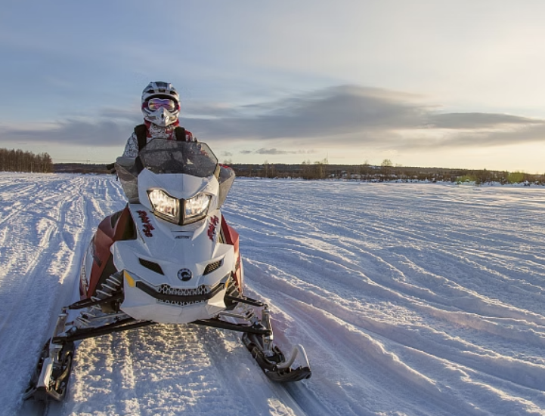

**Общая продолжительность программы 2-3 часа. 1 час – это фактическое время вождения снегохода.**

**ЧТО ВКЛЮЧЕНО**

* обратный трансфер от вашего места проживания в Оунасвааре или Деревне Санта-Клауса до места встречи в центре города Рованиеми
* зимняя одежда
* экскурсия с гидом в соответствии с описанием программы и предоставленной информацией

**НЕ ВКЛЮЧЕНО**

* Чаевые или вознаграждение
* Встреча в отеле и высадка в отеле (за пределами определенных отелей)
* В качестве дополнительных услуг доступно вождение в одиночку и отказ от самостоятельной ответственности.

**РЕКОМЕНДАЦИЯ**

Все ежедневные выезды доступны в течение всего зимнего сезона, с декабря по март, или в зависимости от погодных условий и наличия снега. Ежедневные выезды осуществляются для групп от 2 человек по тарифу для взрослых (2 человека на снегоходе). Частные экскурсии доступны для групп от 8 человек (тариф для взрослых, 2 человека на снегоходе).

**Внимание!** На оленеводческих и хаски-фермах клиенты делят места с другими гостями, даже если они забронированы отдельно.

Для сафари и экскурсий вам всегда будет предоставлена ​​необходимая зимняя экипировка: термокомбинезон, ботинки, шерстяные носки, балаклавы и перчатки или варежки. Ваша личная куртка и обувь остаются в сафари-доме на время тура.

Arctic Lifestyle оставляет за собой право изменять стоимость, программу, включенные услуги и продолжительность каждой экскурсии в связи с погодными условиями и непредвиденными обстоятельствами.

Зображення, що містить просто неба, Засоби індивідуального захисту, особа, спортивний інвентар

Вміст на основі ШІ може бути неправильним.

**Сафари на снегоходах:**

Наши снегоходы — модели BRP Lynx Rave и Xtrim местного производства. Мы выбрали эту модель, поскольку они невероятно комфортны в управлении и экологичны: практически не дымят и не пахнут.

Водитель снегохода должен быть не моложе 18 лет и иметь при себе действующее водительское удостоверение.

Дети путешествуют в санях, запряженных снегоходом гида. Если ребёнок предпочитает ехать в качестве пассажира снегохода, он должен быть достаточно высоким, чтобы дотянуться до руля и гусениц, и достаточно сильным, чтобы крепко держаться. Если ребёнок едет на снегоходе, а не в санях, запряженных снегоходом, применяется цена для взрослых (2 человека на снегоход).

Снегоходы и вы, как водитель или пассажир, застрахованы нашей страховкой. Максимальная сумма ответственности за ущерб, причинённый снегоходу, составляет 1500 евро за единицу. Освобождение от ответственности (20 евро) снижает размер вашей ответственности до 350 евро за единицу. Каждое сафари начинается с инструктажа по вождению и технике безопасности.

Arctic Lifestyle оставляет за собой право изменять стоимость, программу, включенные услуги и продолжительность каждой экскурсии в связи с погодными условиями и непредвиденными обстоятельствами.

**ПОЛИТИКА ОТМЕНЫ**

Пожалуйста, внимательно ознакомьтесь с правилами отмены тура во время бронирования. Полная информация будет отображена на следующем этапе после выбора даты и времени тура, перед оплатой.

**ПОЖАЛУЙСТА, ОБРАТИТЕ ВНИМАНИЕ**

Повседневная зимняя одежда и зимняя. В комплект входят термокомбинезон, ботинки, шерстяные носки, варежки и шлем для катания на снегоходе.

**МЕСТА ВСТРЕЧИ**

**Pekankatu 3, 96100 Rovaniemi**